RIO DE JANEIRO
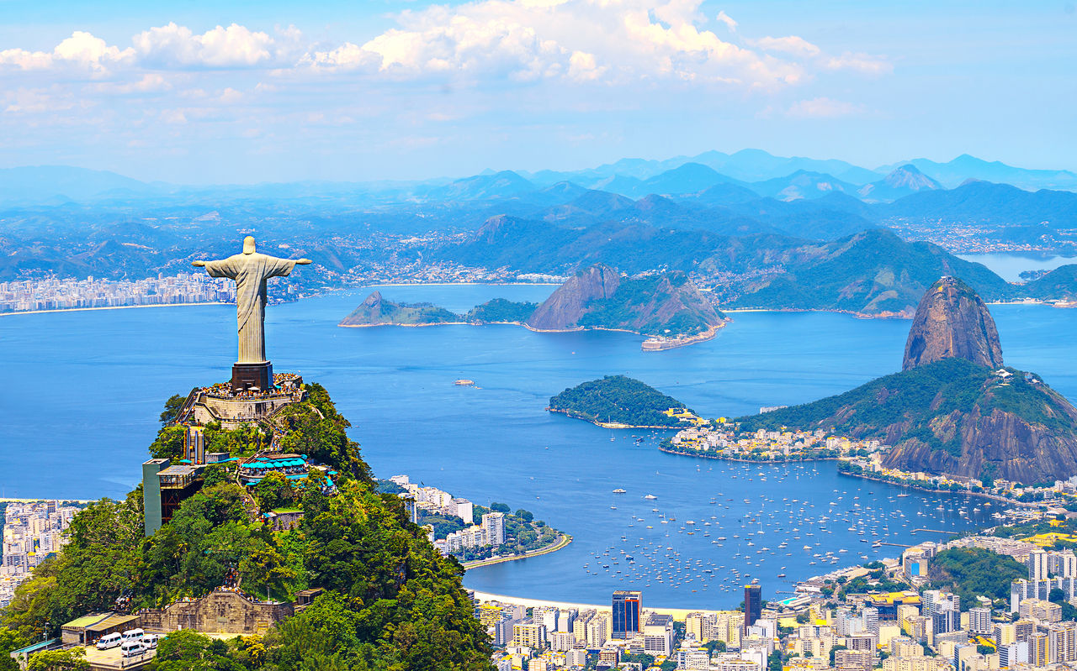

BRASIL
Y SAO PAULO
6D/5N
BRASIL

RIO DE JANEIRO Y SAO PAULO
El Precio Incluye:
- Traslados Aeropuerto – Hotel - Aeropuerto
- 03 noches de alojamiento en Rio de Janeiro
- Desayunos Diarios
- Full Day Pan de Azúcar y Cristo Corcovado de Vans + City Tour Panorámico con almuerzo.
- 2 Noches de alojamiento en Sao Paulo
- City Tour Panorámico por Sao Paulo
- Tarjeta de asistencia Medica para menores de 75 años
- Fee Bancario

El Precio No Incluye
- Almuerzos y cenas
- Tiquetes Aéreos Internacionales en la ruta BOG/GIG/SAO/BOG
- Impuestos del Tiquete “Q” “Iva” “Fee”
- Gastos no especificados en el programa como llamadas telefónicas, servicio de lavandería, etc.
- Servicios no especificados

TARIFAS 2026
PRECIOS POR PERSONA EN DOLARES
*Tarifas sujetas a Cambio sin previo aviso hasta el momento de reserva*

HOTELES | VIGENCIA | SGL | DBL
Categoría 3*
AMERICAS COPACABANA  HOLIDAY IN PARQUE ANHEMBI | ENERO – FEBRERO - JULIO | 1021 | 694
AMERICAS COPACABANA  HOLIDAY IN PARQUE ANHEMBI | MARZO A JUNIO  AGOSTO A DICIEMBRE | 1007 | 688
Categoría 4*
WINDSOR PLAZA  ESTANPLAZA PAULISTA | ENERO – FEBRERO - JULIO | 1299 | 896
WINDSOR PLAZA  ESTANPLAZA PAULISTA | MARZO A JUNIO  AGOSTO A DICIEMBRE | 1243 | 858
Categoría 5*
MIRAMAR BY WINDSOR  GRAN ESTANPLAZA BERRINI | ENERO – FEBRERO - JULIO | 2048 | 1308
MIRAMAR BY WINDSOR  GRAN ESTANPLAZA BERRINI | MARZO A JUNIO  AGOSTO A DICIEMBRE | 1920 | 1232

*Tarifas sujetas a Cambio sin previo aviso hasta el momento de reserva*
*Tarifas NO aplican para festividades y eventos *
Notas :
- Tarifas no aplican para fechas o períodos especiales (Semana Santa, Feriados, Congresos, Vacaciones de Invierno, Navidad, Año Nuevo, Carnaval, eventos deportivos etc.).

ITINERARIO
DÍA 1: RIO DE JANEIRO

Recepción en el Aeropuerto y traslado al hotel. Tiempo libre. Alojamiento en Rio de Janeiro.

DÍA 2: RIO DE JANEIRO

Desayuno en el Hotel. A la hora acordada Salida desde su Hotel para realizar una visita de día completo Visite todas las principales atracciones: Cristo Redentor en Van, Pan de Azúcar, Escaleras Selarón, Maracaná (exterior), Sambódromo (panorámico), Catedral Metropolitana y almuerzo en churrasquería. Pase un día completo disfrutando de las vistas de Río de Janeiro durante un recorrido por la ciudad. Empiece con una excursión para ver el Cristo Redentor en el cerro del Corcovado subiendo por la Floresta de la Tijuca en Vans. Desde donde se consigue tener una visión panorámica de 360 grados de la ciudad Maravillosa Luego de esta maravilla, continuamos recorrido para, pasar por el legendario estadio de fútbol Maracaná (visita externa) y diríjase al Sambódromo (recorrido panorámico), donde se desarrolla el emocionante Carnaval de Río, el mas famoso e importante del mundo. Donde cada año se disputan las escolas de Samba el prêmio. Visite la distintiva Catedral Metropolitana, una estructura moderna influenciada por las pirámides mayas. Luego nos dirigimos para observar los coloridos azulejos de la mundialmente famosa Escaderia de Selarón, uno de los monumentos más característicos de Río de Janeiro. A continuación, realizamos una parada para almuerzo en una Tipica Churrasqueria para disfrutar de un delicioso churrasco Buffet . Después del almuerzo, haz un viaje al Pão de Açúcar, ubicado en el barrio de Urca. Para llegar a la cima, tome dos teleféricos, llegando primero al Morro da Urca y continuando hasta la cima del Pão de Açúcar, alcanzando una altura de 395 m. Concluimos el recorrido con un hermosa vista panorámica de la ciudad Río de Janeiro. Alojamiento en Rio de Janeiro.

DÍA 3: RIO DE JANEIRO

Desayuno. Día libre a su disposición para conocer una de las ciudades más hermosas de América. Posibilidad de realizar excursiones opcionales. Alojamiento en Rio de Janeiro.
DÍA 4: RIO DE JANEIRO – SAO PAULO

Desayuno. A la hora acordada, traslado al aeropuerto para tomar nuestro Vuelo con destino a Sao Paulo. Llegada Recepción y traslados al Hotel de Sao Paulo.
DÍA 5: SAO PAULO

Desayuno en el hotel. A la hora acordada Empezaremos nuestro paseo por el hermoso barrio oriental con su decoración típica japonesa, después seguiremos para la Plaza de Sé, en el centro de la ciudad, donde conoceremos la imponente (majestuosa) Catedral de Sé con sus espléndidos (formidables) vitrales (vidrieras) y de donde caminaremos hasta el Patio del Colegio, local (sitio) donde fue fundada S&o Paulo (San Pablo Después seguiremos en dirección a una de las áreas mas elegantes de la ciudad, el barrio de Higiendpolis. Seguiremos en dirección al nuevo centro financiero de Sao Paulo (San Pablo): Avenida Paulista, la mas importante de la ciudad, llena de edificios, entre los cuales MASP (Museo de Arte de Sao Paulo — San Pablo), considerado unos de los mejores del mundo, y definida como el local que mejor representa la ciudad segundo las propias personas que viven alli (residentes) Terminaremos nuestro giro (paseo) por la ciudad en el arbolizado Parque de Ibirapuera con sus museos proyectados por Oscar Niemeyer y mas de un millón (metros cuadrados) de área verde. Alojamiento en Sao Paulo.

DÍA 6: SAO PAULO - CIUDAD DE ORIGEN

Desayuno en el hotel. A la hora acordada Traslado al aeropuerto para abordar el vuelo de regreso a nuestra ciudad de origen.

FIN DE NUESTROS SERVICIOS
FERIADOS Y EVENTOS BRASIL 2026
Fecha | Evento / Feriado | Ciudad / Región | Tipo | Impacto Turístico
1 Ene | Año Nuevo | Nacional | Feriado | Alto
20 Ene | Fiesta de San Sebastián | Río de Janeiro | Religioso / Cultural | Medio
Feb (semana) | Carnaval | Río, Salvador, Recife | Cultural | Muy Alto
Abr (Jue-Dom) | Semana Santa / Pascua | Nacional | Religioso | Medio
21 Abr | Tiradentes | Nacional | Feriado | Bajo
Abril/Mayo (variable) | Maratón de Río | Río de Janeiro | Deportivo | Alto
1 May | Día del Trabajador | Nacional | Feriado | Medio
04 Jun | Corpus Christi | Nacional | Religioso | Medio
24 Jun | Dia de San Juan | Nordeste | Cultural | Alto
02 Jul | Independencia de Bahía | Salvador (Bahía) | Histórico / Regional | Medio
7 Sep | Independencia de Brasil | Nacional | Feriado | Medio
12 Oct | Nossa Senhora Aparecida | Nacional | Religioso | Alto
Noviembre (variable) | Gran Premio de Brasil F1 | São Paulo | Deportivo | Muy Alto
2 Nov | Día de los Muertos | Nacional | Feriado | Medio
15 Nov | Día de la República | Nacional | Feriado | Bajo
20 Nov | Día de Zumbi / Conciencia Negra | Nacional | Cultural | Medio
25 Dic | Navidad | Nacional | Feriado | Alto
2 May | Concierto Shakira | Río de Janeiro | Musical | Muy Alto
Abr/May | Maratón de Río | Río de Janeiro | Deportivo | Alto
Jun (final) | Festival de Parintins | Amazonas | Cultural | Alto
Jun | Fiestas de São João | Nordeste | Cultural | Muy Alto
Oct (7-16) | Rock in Rio | Río de Janeiro | Musical | Muy Alto
Nov | Fórmula 1 São Paulo | São Paulo | Deportivo | Muy Alto
Mar | Lollapalooza Brasil | São Paulo | Musical | Muy Alto
31 Dic | Réveillon | Río de Janeiro | Cultural | Muy Alto

(TARIFAS NO VALIDAS PARA ESTOS FERIADOS Y DEMAS EVENTOS IMPORTANTES EN BRASIL SE DEBE VALIDAR ANTES DE RESERVAR )

